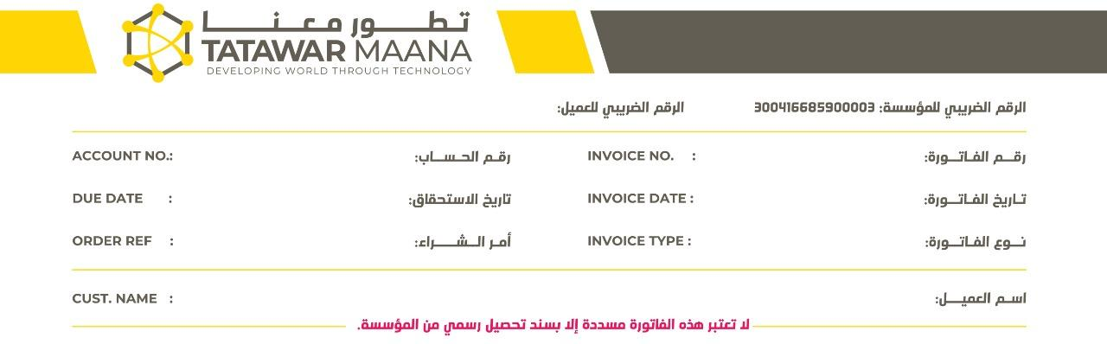

|  |  |
| --- | --- |
|  |  |
| 345345 | XCXC |
| 2019-05-05 00:00:00 | 2019-05-05 00:00:00 |
|  | مؤسسة تسويق البناء - شقراء |
| مؤسسة تسويق البناء - شقراء | |



|  |  |  |  |  |  |  |  |  |
| --- | --- | --- | --- | --- | --- | --- | --- | --- |
| 22.670000 | حبة | 22.670000 | حبة | ER22.670000 | 10 | كشاف ليد رفيد 10 وات أبيض IP65 ) SMD 6000k ) ( RFE-0260 ) | 14352307116 | 1 |
| 64.000000 | حبة | 64.000000 | حبة | ER64.000000 | 10 | كشاف ليد رفيد 50 وات أبيض 6000k IP65 ) SMD ) ( RFE-0264 ) | 14352307118 | 1 |
|  |  |  |  |  |  |  |  |  |
|  |  |  |  |  |  |  |  |  |
|  |  |  |  |  |  |  |  |  |
|  |  |  |  |  |  |  |  |  |
|  |  |  |  |  |  |  |  |  |